Sixth Engineering, Science and Technology Conference “Tendencies and Challenges in Engineering, Science and Technology” (ESTEC 2017) October 11 - 13, 2017 Panama City, Panama.

Efecto de la corriente y longitud de arco en soldaduras con arco eléctrico asistido por modelado matemático

Delgado, J. A.
Departamento de Metalurgia, Facultad de Química, Universidad Nacional Autónoma de México (UNAM), Edificio “D” Circuito de los Institutos s/n, Cd. Universitaria, Del. Coyoacán, 04510 México D.F., México, alfredo_231_5@hotmail.com

Ramírez-Argáez, M. A.
Departamento de Metalurgia, Facultad de Química, Universidad Nacional Autónoma de México (UNAM), Edificio “D” Circuito de los Institutos s/n, Cd. Universitaria, Del. Coyoacán, 04510 México D.F., México, marco.ramirez@unam.mx

Mendez, P. F.
Departament of Chemical and Materials Engineering, University of Alberta, Edmonton, AB, T6G 2V4, Canada, pmendez@ualberta.ca
Abstract
A 2D mathematical model was developed for the GTAW arc welding process (Gas Tungsten Arc Welding). Computational simulations were performed by using the commercial software PHOENICS based on mass and momentum conservation equations as well as on Maxwell equations. The model predicts the electric characteristics of the arc column, flow patterns, temperature profiles, heat flux, total heat flow and the electrical potential, by varying the arc length and the applied current. By increasing the current the arc jet is stronger, hotter and provides more heat to the weld pool, while by increasing the arc length the maximum temperature, maximum velocity and heat flow are unchanged, although a short arc focuses the heat in a small area and a long arc spreads the heat in a wider area of the work piece.
Keywords: Electric arc, heat transfer, fluid flow, mathematical modeling.
Resumen
Se desarrolló un modelo matemático 2D para un proceso de soldadura por arco GTAW por sus siglas en inglés (Gas Tungsten Arc Welding). Se presentan resultados de simulaciones computacionales basadas en los principios de conservación de masa, cantidad de movimiento y leyes de Maxwell, resueltas simultáneamente con la ayuda del software comercial PHOENICS. El modelo predice las propiedades eléctricas de la columna del arco, los patrones de flujo, contornos de temperatura, flujo de calor y potencial eléctrico, al variar la longitud de arco y la corriente aplicada. Al incrementar la corriente, el jet del arco es más intenso, el arco es más caliente y transfiere más calor a la pieza de trabajo, mientras que al incrementar la longitud del arco la temperatura máxima, la velocidad máxima y el flujo de calor no cambian, aunque un arco corto focaliza más el calor que uno largo.
Palabras claves: Arco eléctrico, Trasferencia de calor, Flujo de fluidos, Modelado matemático.

- Introducción
La soldadura por arco eléctrico GTAW (Gas Tungsten Arc Welding) es un proceso complejo que requiere la comprensión de los fenómenos magneto-hidrodinámicos del sistema como la única forma cuantitativa de poder optimizar las diversas variables del proceso que den un desempeño óptimo del proceso de soldadura sin defectos.
La comprensión puede alcanzarse usando expresiones analíticas, simulaciones numéricas y mediciones experimentales. Existen numerosos y diversos trabajos de modelado matemático sobre procesos de soldadura con arco eléctrico. Investigaciones realizadas por (Lowke y Ludwing, 1975), (Ramakrishnan y Nuon, 1980) y (Allum, 1981) derivaron expresiones analíticas para relacionar las características del arco como el voltaje, el campo eléctrico, el radio del arco y la velocidad del plasma en función de la longitud del arco, la corriente, la temperatura y la presión del gas. Sin embargo, estas expresiones analíticas simples se obtuvieron despreciando los efectos viscosos y asumiendo arcos isotérmicos, propiedades físicas constantes y forma simple del arco, es decir, son aproximaciones poco apegadas a la naturaleza de un arco.
A medida que las capacidades de cómputo aumentaron, las soluciones numéricas para describir un arco eléctrico de forma realista fueron posibles a través de, (Hsu et al., 1982), (Mckelliget y Szekely, 1986), y (Kim et al., 1997) por mencionar algunos. Estos trabajos simularon arcos eléctricos con argón como gas de cobertura, usando una densidad de corriente en un punto del cátodo, Jc, como el único parámetro ajustable, estos trabajos reproducen campos de temperatura, corrientes y densidades de flujo de calor en la superficie del ánodo y todos ellos están en buen acuerdo con mediciones experimentales de (Nestor, 1961) y (Hsu et al., 1982).
Actualmente los modelos matemáticos de arcos eléctricos en soldadura se ocupan de problemas como la depresión de la piscina de soldadura (Murphy, 2010), la influencia de la geometría de los electrodos en las características eléctricas del arco (Goodarzi et al., 1997), fenómenos en las interfaces de los electrodos y el arco (Choquet y Shirvan, 2016) y la formación de gotas (Hertel et al., 2016). Este trabajo tiene como objetivo analizar cómo se ven afectadas las propiedades eléctricas del arco variando la longitud del arco y la corriente del mismo, para lo cual se presentan simulaciones en estado estacionario de arcos eléctricos ardiendo en atmósferas de argón.
- Modelo Matemático
La formulación matemática general de este modelo se puede encontrar en (Ramírez et al., 2003), aquí se presenta la formulación matemática resumida. Las suposiciones más significativas consideradas en este modelo son: i) se considera que el arco está en el Equilibrio Termodinámico Local (LTE) (Boulos et al., 1994), ii) se supone que la densidad de corriente en el cátodo es constante con un valor de 6.5 × 10⁷Am⁻² sobre la base de las mediciones experimentales disponibles (Mckelliget y Szekely, 1986), iii) Se considera que la superficie del ánodo es plana. Esto es ciertamente una simplificación excesiva, ya que la depresión de la piscina de soldadura es un problema muy bien documentado (Kim et al., 1997). Las ecuaciones que gobiernan incluyen: i) la ecuación de continuidad, ii) las ecuaciones turbulentas de Navier-Stokes en 2D, iii) la ecuación de conservación de energía que incluye como términos fuente el efecto de calentamiento Joule, el efecto Thompson y las pérdidas de radiación del plasma caliente, Iv) las ecuaciones de Maxwell, v) la ley de Ohm y vi) la ecuación de conservación de carga. En cuanto a las condiciones de frontera, la lista completa requerida para todas las variables también se puede encontrar en (Ramírez et al., 2003). Una parte importante del modelo matemático es la representación de las regiones cercanas a los electrodos (cátodo y ánodo). En esas posiciones se establece la salida de LTE y se necesita cuidado especial para representar el sistema. Para representar la región del cátodo, se supone que la caída de tensión en esa área puede estar relacionada con un término de flujo de calor denominado "caída catódica". En el ánodo, se consideran tres interacciones: flujo de calor del arco al ánodo, flujo de la densidad de corriente que entra en el ánodo y un esfuerzo de cizalla debido al chorro que impacta en el ánodo. En realidad, la presión debida a este choque del chorro de arco (que causa una deformación de la superficie) se descuida en este estudio. El flujo de calor del arco tiene cuatro contribuciones diferentes: un flujo de calor debido a una caída de voltaje cerca del ánodo llamada "caída del ánodo", condensación de electrones, radiación y convección. Este modelo ha sido validado con éxito contra medidas experimentales de temperatura y velocidad a través de datos encontrados en la literatura tales como (Nestor, 1961) y (Hsu et al., 1982), y los detalles de la validación se pueden encontrar en (Ramírez, 2000).
El modelo matemático anteriormente presentado fue resuelto utilizando la técnica de volumen de control propuesta por (Patankar, 1980) e implementado en el software comercial de dinámica de fluidos PHOENICS versión 3.2. Subrutinas de FORTRAN fueron escritas para describir el problema magnético, los términos fuente que aparecen en cada ecuación, así como algunas condiciones de contorno especiales.
Se obtuvieron soluciones convergidas cuando los desbalances de las ecuaciones de conservación en el dominio son inferiores al 1% para todas las ecuaciones de conservación. El número de iteraciones necesarias para lograr la convergencia fue de alrededor de 3000 para un dominio computacional en una malla de 60 x 60, y también según las condiciones específicas de los cálculos.
- Resultados y Discusión
  - Efecto de la intensidad de corriente
En la Figura 1 se presentan los patrones de flujo en 2D del chorro de plasma de Argón con la misma longitud de arco de 1 cm y variando las corrientes del arco en 100 A (a), 150 A (b), 200 A (c) y 250 A (d). Claramente se aprecia que el jet es más intenso (mayores velocidades) al aumentar la corriente del arco. La máxima velocidad del arco casi se triplica al aumentar la corriente de 100 a 250 A (ver Tabla 1). Estos resultados son el producto de una mayor magnitud de las fuerzas de Lorentz que son proporcionales a la densidad de corriente. También se aprecia que el jet de 100 A no choca sobre el ánodo con fuerza a diferencia del de 250 A que llega mucha cantidad de movimiento. Estas consideraciones de la presión del arco se deben tomar en cuenta para correlacionar defectos de la soldadura.
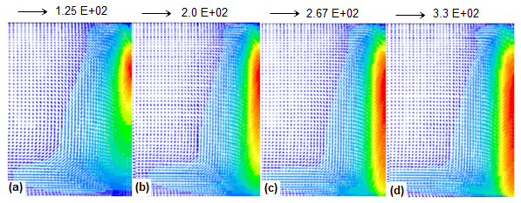
Figura 1: Vectores de velocidad para arcos eléctricos de argón y 1 cm de longitud para (a) 100 A, (b) 150 A, (c) 200 A y (d) 250 A.
En la Figura 2 se presentan los contornos de temperatura del arco en 2D del plasma de Argón con la misma longitud de arco de 1 cm y variando las corrientes del arco en 100 A (a), 150 A (b), 200 A (c) y 250 A (d). El arco está más caliente al aumentar la corriente del arco, y son casi 4500 K el incremento de la máxima temperatura al variar la corriente de 100 a 250 A (ver Tabla 1). Esto resulta de un mayor calor Joule y efecto Thompson al aumentar la corriente que calienta más al plasma. También se aprecia que la campana del arco se hace más ancha al aumentar a corriente, lo cual resulta de una mayor convección que trae el jet de plasma. Entonces, un plasma de mayor intensidad de corriente transfiere mayor calor por mecanismos electrónicos, por convección y por radiación que un plasma de baja corriente.
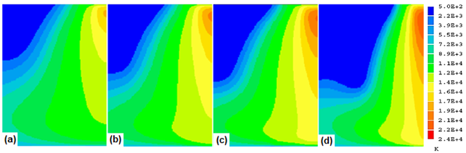
Figura 2: Contornos de temperatura para arcos eléctricos de argón y 1 cm de longitud para (a) 100 A, (b) 150 A, (c) 200 A y (d) 250 A.
3.2 Efecto de la longitud de arco
En la Figura 3 se presentan los patrones de flujo en 2D del jet de plasma de Argón con la misma corriente de arco de 100 A y variando las longitudes del arco en 0.5 cm (a), 1 cm (b), 1.5 cm (c) y 2 cm (d). La máxima velocidad del arco permanece prácticamente constante al aumentar la longitud del arco de 0.5 a 2 cm (ver Tabla 1). Estos resultados confirman que las fuerzas de Lorentz son las responsables de darle la cantidad de movimiento al jet y como no cambia la corriente tampoco cambia la fuerza del jet. Sin embargo, la longitud del arco influye en definir la cantidad de movimiento con la que el jet golpea el charco de soldadura, siendo mayor para arcos cortos que para largos y nuevamente, esto se puede asociar a posibles defectos de soldadura.
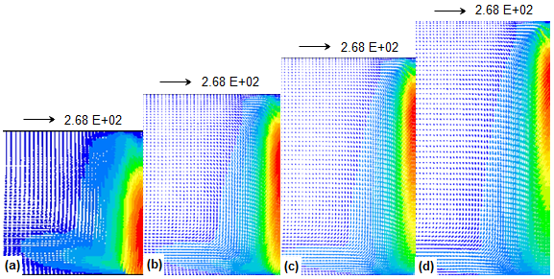
Figura 3: Vectores de velocidad para arcos eléctricos de argón y 200 A de corriente para diferentes longitudes de arco (a) 0.5 cm, (b) 1 cm, (c) 1.5 cm y (d) 2 cm.
En la Figura 4 se presentan los contornos de temperatura del arco en 2D del plasma de Argón con la misma corriente del arco de 200 A y variando las longitudes del arco en 0.5 cm (a), 1 cm (b), 1.5 cm (c) y 2 cm (d). El arco está igualmente caliente al aumentar la longitud del arco y su máxima temperatura es de aproximadamente 20,800 K sin importar la longitud del arco (ver Tabla 1). Esto confirma que el calor Joule y el efecto Thompson son los mecanismos responsables de calentar al arco y dependen de la corriente del mismo, por lo que al tener la misma corriente el arco presentan temperaturas máximas casi idénticas.
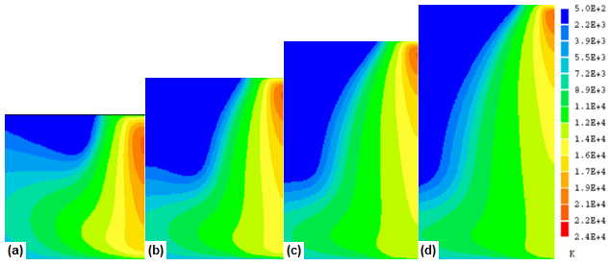
Figura 4: Contornos de temperatura para arcos eléctricos de argón y 200 A de corriente para diferentes longitudes de arco (a) 0.5 cm, (b) 1 cm, (c) 1.5 cm y (d) 2 cm.
Otras características de los arcos son importantes, tales como el voltaje del arco, y sobre todo la densidad de flujo de calor transferido a la pieza de trabajo, así como el calor total transferido. En la Figura 5 se presentan a manera de ilustración el voltaje en volts (a), la densidad de flujo de calor sobre la pieza de trabajo en W/m² (b) y el flujo de calor total transferido en W (c) para un arco con corriente de 200 A y 1 cm de longitud. Se aprecia un voltaje de 16.1 V (ver Figura 5a), el perfil radial de la densidad de flujo de calor con un máximo en el centro geométrico y un decaimiento parabólico conforme aumenta el radio (ver Figura 5b) que da un flujo total de calor de casi 120 W (ver Figura 5c).
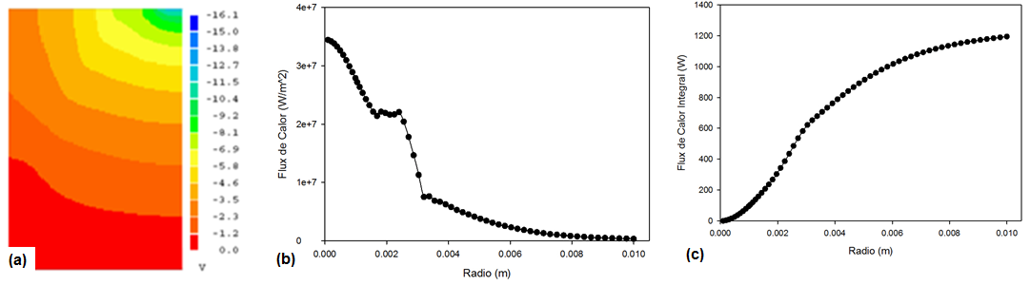
Figura 5: Otras características de un arco de 200 A de corriente y longitud de arco de 1 cm, (a) voltaje, (b) densidad de flujo de calor (W/m²) y (c) flujo total de calor (W).

La Tabla 1 presenta voltajes, temperatura y velocidad máxima, así como el flujo de calor total transferido hacia la pieza de trabajo de cada arco simulado en este trabajo. Ya se ha discutido el efecto de la corriente y longitud de arco sobre velocidades y temperaturas. Respecto a los voltajes, estos aumentan al aumentar tanto la corriente como la longitud de arco. Sin embargo, es la longitud de arco la variable que afecta más el voltaje. Esto se explica por una simple relación óhmica que relaciona al voltaje con la corriente y la resistencia que a su vez depende de la longitud de arco (longitud del conductor) y la conductividad eléctrica. Se ve que la longitud del conductor es el factor más influye en el voltaje del arco. Finalmente, el flujo de calor es casi constante sin importar la longitud del arco, pero aumenta de manera casi lineal al aumentar la corriente. A pesar de no presentar en este trabajo los perfiles radiales de la densidad de flujo de calor de cada caso, se debe decir que, aunque el calor total en Watts es el mismo independientemente de la longitud del arco (a una misma corriente), en realidad los perfiles de calor son muy distintos. Para arcos cortos el calor tiene un pico alto en el centro y está focalizado en una pequeña región circular del ánodo, mientras que para arcos largos el máximo flux de calor es menor pero su distribución es más extendida en el radio, es decir, abarca una mayor área circular. Entonces, aunque el calor transferido es el mismo, con un arco largo se abarca más área y con menor intensidad que para un arco corto que focaliza el calor de alta intensidad. Estos aspectos se deben tomar en cuenta a la hora de realizar una soldadura ajustando la longitud de arco más conveniente.

Tabla 1: Características de los arcos eléctricos reportados en este trabajo.
Corriente de Arco (A) | Longitud de Arco (m) | Velocidad máxima (m/s) | Temperatura máxima (K) | Voltaje máximo (volt) | Calor total (W)
100 | 0.01 | 125.35 | 17581 | 10.2 | 469.88
150 | 0.01 | 200.16 | 19378 | 11.3 | 799.51
200 | 0.01 | 266.72 | 20828 | 12.4 | 1194.77
250 | 0.01 | 330.68 | 21957 | 13.3 | 1604.25
200 | 0.005 | 267.85 | 20946 | 9.7 | 1186.15
200 | 0.01 | 266.72 | 20828 | 12.4 | 1194.77
200 | 0.015 | 268.17 | 20794 | 14.3 | 1180.94
200 | 0.02 | 269.12 | 20745 | 16 | 1148.57
- Conclusiones
La corriente del arco produce fuerzas electromagnéticas más intensas que provocan un jet de plasma más intenso (casi tres veces más rápido con corriente de 250 A que con 100A), un efecto Joule mayor y por ende plasmas más calientes (casi 4500 k más caliente el arco). También aumenta de manera lineal tanto el voltaje como el flujo de calor total hacia la pieza de trabajo.
La longitud del arco no influye ni en las fuerzas electromagnéticas ni en el efecto Joule por lo que los jets presentan los mismos flujos totales de calor y las mismas temperaturas y velocidades máximas independientemente de la longitud del arco (a corriente constante). También aumenta el voltaje de manera lineal con la longitud de arco. Sin embargo, y aunque el flujo de calor no cambia con la longitud del arco, un arco corto focaliza el calor del arco en un área pequeña del ánodo y también promueve un jet de alta intensidad sobre el ánodo en comparación con un arco largo.
Agradecimientos
A la DGAPA de la UNAM por soporte financiero a través del proyecto PAPIIT IN115617 “Determinación de las características magnetohidrodinámicas de plasmas de soldadura mediante simulación numérica y teorías de escalamiento”.

Referencias

Ramírez, M. A., Trapaga, G., and McKelliget, J. (2003). “A comparison between two different numerical formulations of welding arc simulation”. Modelling and Simulation in Materials Science and Engineering, Vol. 11, No. 4, pp 675-695.
Allum, C.J., Gas flow in the column of a TIG welding arc. (1981). Journal of Physics D: Applied Physics, Vol. 14, No. 6, pp 1041-1059.
Boulos, M. I., Fauchais, P. and Pfender, E. (1994). Thermal Plasmas-Fundamentals and Applications, 1st edition, Plenum, New York.
Goodarzi, M., Choo, R. and Toguri, J. M. (1997). “The effect of the cathode tip angle on the GTAW arc and weld pool: I. Mathematical model of the arc”. Journal of Physics D-Applied Physics, Vol. 30, No. 5, pp 2744-2256.
Hertel, M., Rose, S. and Füssel, U. (2016). “Numerical simulation of arc and droplet transfer in pulsed GMAW of mild steel in argon”. Welding in the World, Vol. 60, No. 5, pp 1055-1061.
Hsu, K. C., Etemadi, K. and Pfender, E. (1982). “Study of the free-burning high-intensity argon arc”. Journal of applied physics, Vol. 54, No. 3, pp 1293-1302.
Kim, W. H., Fan, H. G. and Na, S. J. (1997). “A mathematical model of gas tungsten arc welding considering the cathode and the free surface of the weld pool”. Metallurgical and Materials Transactions B, Vol. 28B, pp 679-686.
Lowke, J. J. and Ludwing, H. C. (1975). “A simple model for high-current arcs stabilized by forced convection”. Journal of applied physics. Vol. 46, No. 8, pp 52-60.
Maecker, H. (1955). „Plasmaströmungen in Lichtbögen infolge eigenmagnetischer Kompression“. Zeitschrift für Physik, 1955. 141(1-2): p. 198-216.
McKelliget, J. and Szekely, J. (1986). “Heat transfer and fluid flow in the welding arc”. Metallurgical Transactions A, Vol. 17A, pp 1139-1148.
Murphy, A. B. et al. (2010). “Modelling of arc welding: The importance of including the arc plasma in the computational domain”. Vacuum, Vol. 85, No. 5, pp 579-584.
Nestor, O. H. (1961). “Heat intensity and current density distributions at the anode of high current, inert gas arcs”. Journal of applied physics, 1961. 33(5): pp 1638-1648.
Patankar, S. V. (1980), Numerical heat transfer and fluid flow Computational Methods in Mechanics and Thermal Sciences, 1st edition, McGraw-Hill, New York.
Ramakrishnan, S. and B. Nuon, Prediction of properties of free burning welding arc columns. J. Phys., 1980. 13: p. 1845-1853.
M. Ramirez. (2000). Mathematical Modeling of D.C. Electric Arc Furnace Operations. Ph.D. thesis, Massachusetts Institute of Technology, Boston, USA.
Authorization and Disclaimer
Authors authorize ESTEC to publish the paper in the conference proceedings. Neither ESTEC nor the editors are responsible either for the content or for the implications of what is expressed in the paper.

